У налоговиков есть пять рабочих идей, как вам упростить работу с ЕНС. Что мешает бухгалтерам их применять

Вскоре сверка по ЕНС станет проще, а расчет пеней понятнее. ФНС пока только обещает изменения, но уже сейчас вы сами можете упростить себе жизнь: например, сократить число уведомлений и упорядочить данные в личном кабинете. Мы пообщались с налоговиками и выяснили, какие есть для этого возможности. Главбухи уже оценили идеи чиновников и рассказали, получается ли применять их на практике — мнения коллег мы привели в статье. Чтобы присоединиться к обсуждению, голосуйте на полях.

Идея 1. Вместо нескольких платежей отправлять один, чтобы упростить сверку
Мы провели опрос и выяснили: больше половины коллег главным минусом ЕНС считают сверку. Казалось бы, в ЛК ФНС все должно быть понятно: вот деньги пришли, вот списались. Но на практике состояние единого счета — это множество операций с непонятными суммами. Как разобраться в этом хаосе? Приводим ответ ФНС.

Налоговики, с которыми мы поговорили, признают: в ЛК многовато визуального шума. Он мешает разобраться в платежах. ФНС собирается убрать технические операции из ЛК. Это упростит проверку расчетов. Обновление обещают к лету 2024 года. В ФНС уверены, после этого вопросов у бухгалтеров станет гораздо меньше.
Компании сами уже сейчас могут сократить число лишних операций, отмечают налоговики. Для этого надо прекратить перечислять каждый налог по старинке отдельной платежкой, вместо того чтобы составить одну платежку на ЕНП с общей суммой. Бухгалтеры разбивают платежи, чтобы удобнее было контролировать уплаченные налоги, но эта практика и создает хаос на ЕНС.
Программа налоговиков не распознает каждый платеж как конкретный налог, даже если компания отразила его в назначении платежа. Все поступает на ЕНС. Каждую сумму распределяют между всеми обязанностями компании по правилам НК (п. 8, 10 ст. 45 НК). Например, вы перечислили НДС, но 28-го числа сумму разделят между всеми налогами, срок уплаты которых наступил. Поэтому, когда вы отправляете несколько платежек вместо одной, у вас на ЕНС кратно увеличивается количество зачетов и вы видите множество лишних операций. Посмотрите пример ниже. Сотрудники ФНС подтвердили, что именно так все и происходит.

Пример 1. Как перечисление налогов разными платежками увеличивает число зачетов на ЕНС
2 мая наступает срок уплаты налогов (перенос с 28 апреля). Компания должна перечислить: НДФЛ — 20 000 руб.; страховые взносы — 37 000 руб.; НДС — 13 000 руб.; налог на прибыль — 15 000 руб.
Компания 27 апреля заплатила НДС — 13 000 руб. А 2 мая перечислила остальные налоги и взносы — каждый отдельной платежкой. На ЕНС отразятся следующие операции.
27 апреля компания платит НДС в сумме 13 000 руб. Эти деньги признают ЕНП независимо от назначения платежа.
2 мая налоговики зачитывают 13 000 руб. в счет обязанности по НДФЛ согласно очередности (п. 8 ст. 45 НК).
2 мая компания перечисляет НДФЛ — 20 000 руб. Из них 7000 руб. зачитывают в счет обязанности по НДФЛ. Остаток в 13000 руб. распределяется пропорционально суммам по налогам с совпадающим сроком уплаты.
Всего компания должна доплатить 65 000 руб., в том числе взносы 37 000 руб. или 56,9 процента, НДС 13 000 руб. или 20 процентов, налог на прибыль 15 000 руб. или 23,1 процента. Сумму в 13 000 руб. распределят так: страховые взносы — 7397 руб., НДС — 2600 руб., налог на прибыль — 3003 руб.
Далее компания перечисляет отдельными платежками взносы и налог на прибыль. Каждая сумма распределяется в таком же процентном соотношении.
Таким образом, у компании пройдет 11 зачетов ЕНП в счет различных налогов и взносов. Если бы она платила все одной суммой, было бы всего четыре зачета.
Коллеги беспокоятся, что потом не разберутся с платежами, если будут отправлять все налоги одной суммой. Есть такой выход — для контроля расписывать в единой платежке, какие суммы ушли в счет каждого налога.
Чтобы информация на ЕНС была понятнее, в ФНС рекомендуют брать агрегированную справку о принадлежности сумм. Если у вас в один день было несколько списаний на один и тот же налог, то в обычной справке каждая сумма пойдет отдельной строкой. В агрегированной справке программа суммирует все списания по налогу за день.

Как на практике: одна платежка или несколько
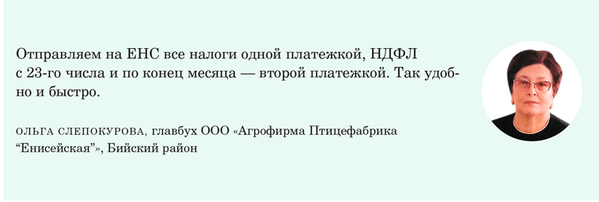
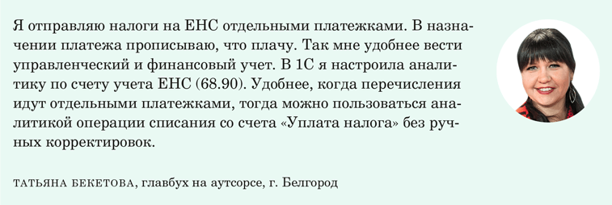

Идея 2. Объединять уведомления, чтобы их стало меньше
Около четверти ваших коллег недовольны количеством уведомлений, которые требуется сдавать. А с этого года их еще больше. Но в ФНС считают, что с введением ЕНС работы у бухгалтеров убавилось.


В ФНС отмечают: в уведомлениях всего пять реквизитов, а не 15, как было в старых платежках. Потому уведомления заполнять проще.
Кроме того, можно сократить для себя количество уведомлений. Например, отправить одно уведомление по имущественным налогам на весь год вперед, если знаете, что сумма не изменится. Также налоговики не против, чтобы компании включали весь НДФЛ за месяц в одно уведомление, которое сдают к 25-му числу. Контрольные соотношения позволяют в эту дату отчитаться и за первую часть месяца, и за вторую.
В ФНС думают над тем, как устранить неудобство для компаний с множеством уведомлений по НДФЛ. Например, есть вариант оформить уведомление за ненаступивший период заранее, чтобы программа спецоператора потом могла отправить его в срок без участия бухгалтера.

Как на практике: получается ли объединять уведомления
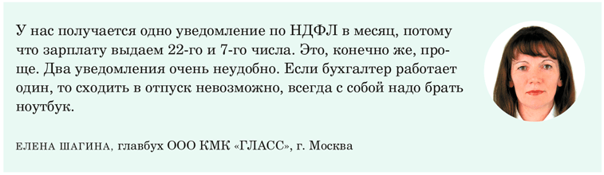
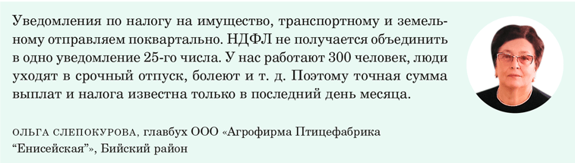

Идея 3. Изучить контрольные соотношения заранее, чтобы не было пеней
Из-за ошибки в уведомлении инспекторы могут насчитать компании пени, даже если она вовремя перечислила нужную сумму единым платежом. Из опроса мы узнали, что эту особенность считают главной проблемой ЕНС 8 процентов бухгалтеров.
Правила ужесточат еще больше. Скоро официально вступят в силу контрольные соотношения к уведомлениям, это должно произойти 1 апреля. После чего налоговики станут признавать уведомления с критичными ошибками непредставленными (п. 9 ст. 58 НК).
В ФНС убеждают привыкать к новым контрольным точкам уже сейчас. От компаний будут требовать правильные уведомления, без них не получится направить налог или взносы на нужный КБК.

Действительно, цена ошибки выросла. Чтобы исключить ошибки, а не досадить компаниям, ввели контрольные соотношения к уведомлениям (письмо ФНС от 31.01.2024 № ЕА-4-15/971). Пока они приведены не в приказе, а лишь в письме, но в программу налоговиков их уже внедрили. Поэтому соотношениям надо строго следовать, а ошибки исправлять.
Например, вместо кода марта поставили в уведомлении код февраля, за который уже отчитывались. Тогда начисления за февраль исказите. Нужно будет исправить февраль и подать уведомление за март, иначе могут начислить пени.
Особая ситуация с НДФЛ и взносами. Когда вы подаете уведомление, заявленные суммы сразу зачитывают на нужный КБК — до срока уплаты. Отменить такой зачет заявлением компании невозможно. Поэтому необходимо тщательно отслеживать суммы: если переплатить, деньги так и останутся зачтенными, на ЕНС их не вернут.
Впрочем, ошибки в уведомлениях — на сегодня проблема далеко не всех компаний. По нашему опросу, у 74 процентов ваших коллег ошибок уже совсем не стало либо они крайне редкие.

Как на практике: помогают ли контрольные соотношения
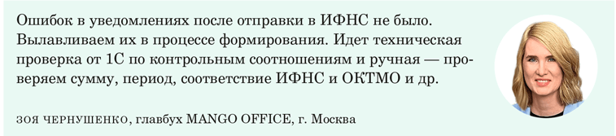
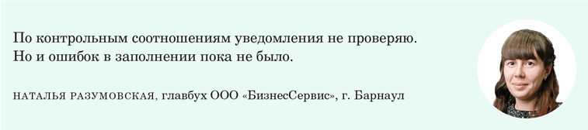

На заметку

Деньги пропали после того, как появились на ЕНС. Почему так?
В 2024 году может случиться и так, что сначала сальдо ЕНС увеличивается, а потом уменьшается на ту же сумму. Дело в том, что банк принимает платежку к исполнению и сразу же передает данные в систему ГИС ГМП. Платеж в тот же день отражается в сальдо ЕНС. Но уплату налогов должно подтвердить казначейство (см. схему). На это казначейству дается до пяти рабочих дней. Дополнительную проверку проводят, потому что банки иногда размещают в своей системе ошибочную информацию о платежах компаний. Об этом ФНС предупредила на своем сайте в разделе «Часто задаваемые вопросы». Если казначейство не подтвердит платеж, сумму исключат из сальдо ЕНС.

Идея 4. Пользоваться картой расчета пеней, чтобы понять их происхождение
Бухгалтеры жалуются на непонятный расчет пеней. Да еще и сверку по пеням максимально усложнили. Но ситуация со сверкой должна измениться, говорят в ФНС.

Сейчас расчет пеней компания видит только в справке об отрицательном сальдо. Но ФНС доработает справку. Увидеть подробный расчет можно будет при любом сальдо. Так сможете понять, из-за чего появились пени. Кроме того, независимо от состояния вашего сальдо вы и сейчас можете получить карту расчета пеней при визите в инспекцию.
В ФНС подчеркивают: на самом деле с переходом на ЕНС расчет пеней стал более выгодным для компаний, а в 2024 году действует еще и послабление (постановление Правительства от 29.03.2023 № 500). Вот простой пример. Компания заплатила налог через три недели после срока уплаты. Но неделю на ЕНС лежала сумма, которая покрывает недоимку. За эту неделю пеней не будет. И не важно, что сумма эта предназначалась для совсем другого налога и в итоге ушла в счет совсем других начислений.

Пример 2. Как инспекторы рассчитывают пени с учетом послабления
Бухгалтер 25 марта 2024 года подал уведомление по НДФЛ и взносам на общую сумму 200 000 руб. На этот день у компании было положительное сальдо ЕНС — 300 000 руб.
26 марта 200 000 руб. зачли по уведомлению в счет НДФЛ и взносов, а 28 марта списали в уплату. Положительное сальдо уменьшилось до 100 000 руб. (300 000 – 200 000). Бухгалтер 5 апреля вывел переплату по заявлению в размере 100 000 руб. с ЕНС на расчетный счет. А 18 апреля обнаружил ошибку в мартовском уведомлении — сумма взносов занижена на 100 000 руб. Общая сумма по уведомлению должна была быть 300 000 руб. Бухгалтер 18 апреля уточнил уведомление и перечислил 100 000 руб.
Пени за период с 29 марта по 4 апреля компании не начислят. В этот период положительное сальдо ЕНС составляло 100 000 руб. Но 5 апреля компания забрала переплату. Предположим, что ключевая ставка ЦБ на эту дату — 16 процентов. Инспекторы начислят пени за период с 5 по 18 апреля — 746,67 руб. (100 000 ₽ × 1/300 × 16% × 14 дн.).

Как на практике: полезна ли карта расчета пеней
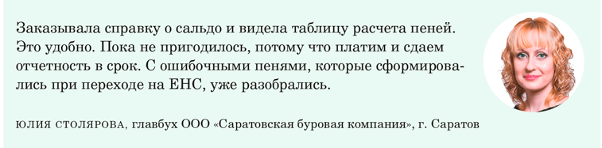
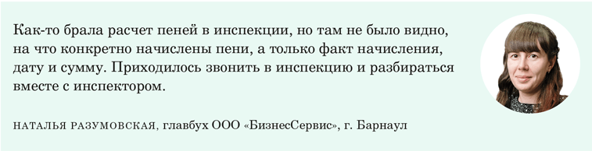

Идея 5. Гасить долги сразу же, чтобы на ЕНС не появлялся непонятный минус
Есть компании, которые из-за ЕНС попали в долговую яму. Долг по требованию заплатили, а банковский счет все никак не разблокируют. Более того, списывают с него все новые и новые суммы. Такие ситуации считают главной проблемой ЕНС 2 процента бухгалтеров. Получается, что ежесекундно нужно мониторить ЕНС и постоянно держать там переплату. Налоговики знают об этой проблеме.

Действительно, теперь недостаточно заплатить по требованию, чтобы избавиться от долгов и разблокировать счет. С момента образования недоимки и до погашения требования у компании могут возникнуть другие обязательства, в счет которых спишут деньги с ЕНС. Тогда уплаченной по требованию суммы уже будет недостаточно. Нужно, чтобы сальдо перестало быть отрицательным, то есть «прошло через 0», как говорят в ФНС.
Сейчас инспекторы дают компаниям больше времени для уплаты налоговых долгов. Но тянуть не стоит, чтобы не накопились другие обязательства. Тем более что узнать о недоимке можно сразу же, как только она образуется.
Если подадите уведомление досрочно, налоговики его не примут
Прежде чем заблокировать счет, инспекторы несколько раз предупредят, что надо погасить задолженность. Вот как это работает. Когда образуется минус на ЕНС, инспекция сразу направит компании информационное сообщение о долге. Если реакция отсутствует, в неспешном темпе сформирует требование. Когда и после этого оплаты нет, сообщения о долге начинают приходить примерно раз в две недели. Параллельно налоговики запустят процедуру взыскания.

Как на практике: когда компании платят по требованиям
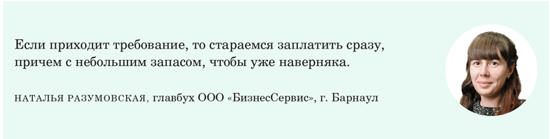
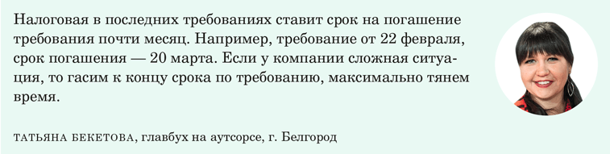

На заметку

У ИП больше не заберут деньги за имущество физлица
В сентябре 2023 года предприниматели столкнулись с ситуацией, когда с ЕНС ИП уходили в резерв суммы в счет уплаты налога на имущество физлиц. Получалось, деньги, которые бизнесмен отложил, например, на уплату налога по УСН, шли на иные цели. В итоге у ИП образовывалась искусственная задолженность.
В ФНС нас заверили: больше таких проблем не будет. В этом году также зарезервируют свободные деньги под уплату личных имущественных налогов. Но если до 1 декабря у ИП возникнет недоимка, то резерв отменят и погасят эти обязательства (ответ на сайте ФНС в разделе «Часто задаваемые вопросы»).

Журнал «Главбух» №6, 2024

